ΑΝΩΤΑΤΗ ΣΧΟΛΗ ΠΑΙΔΑΓΩΓΙΚΗΣ ΚΑΙ ΤΕΧΝΟΛΟΓΙΚΗΣ ΕΚΠΑΙΔΕΥΣΗΣ
ΤΜΗΜΑ ΕΚΠΑΙΔΕΥΤΙΚΩΝ ΜΗΧΑΝΟΛΟΓΙΑΣ

ΕΡΓΑΣΤΗΡΙΟ ΘΨΚΑΠΕ
ΘΕΡΜΑΝΣΗΣ-ΨΥΞΗΣ-ΚΛΙΜΑΤΙΣΜΟΥ & ΑΠΕ

ΕΡΓΑΣΤΗΡΙΑΚΟ ΜΑΘΗΜΑ
ΤΕΧΝΟΛΟΓΙΑΣ ΨΥΞΗΣ ΚΛΙΜΑΤΙΣΜΟΥ Μ703

ΦΥΛΛΟ ΕΡΓΟΥ
της εργαστηριακής Άσκησης α/α 3:

Θέρμανση ρεύματος αέρα σε πειραματικό αεραγωγό

1.1 Σκοπός της εργαστηριακής άσκησης
Οι σπουδαστές να είναι σε θέση να χρησιμοποιούν όργανα μέτρησης θερμοκρασίας, υγρασίας και να υπολογίζουν τις θερμοδυναμικές ιδιότητες του αέρα από τον ψυχρομετρικό χάρτη.
Επιπλέον θα πρέπει να είναι σε θέση να χρησιμοποιούν όργανα με τα οποία μετράται η ταχύτητα του αέρα και να υπολογίσουν την ποσότητα του αέρα που περνά από έναν αεραγωγό ή προσάγεται σ' ένα κλιματιζόμενο χώρο.
1.2 ΑΠΑΙΤΟΥΜΕΝΟΣ ΕΞΟΠΛΙΣΜΟΣ
- Συγκρότημα ανεμιστήρα και δικτύου πειραματικού αεραγωγού.
- Ταχύμετρο αέρα.
- Μετροταινία.
- Θερμόμετρο/Υγρασιόμετρο.
- Ψυχρομετρικός χάρτης.
1.3 ΠΟΡΕΙΑ ΕΡΓΑΣΙΑΣ
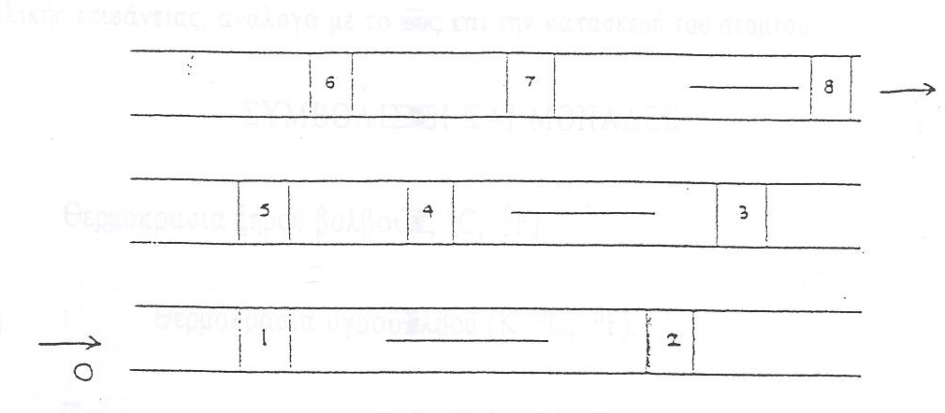
- Βάλτε σε λειτουργία τον πειραματικό αεραγωγό και πάρτε μετρήσεις με το θερμόμετρο, υγρασιόμετρο και το ανεμόμετρο στην είσοδο του αεραγωγού. Τυλίξτε με εμβαπτισμένη γάζα σε απεσταγμένο νερό το θερμόμετρο και μετρήστε ξανά. Με αυτό το τρόπο θα έχετε τη θερμοκρασία και του ξηρού και του υγρού βολβού.
- Τροφοδοτείστε με ρεύμα την ηλεκτρική αντίσταση του πειραματικού αεραγωγού.
- Πάρτε μετρήσεις με το θερμόμετρο, υγρασιόμετρο και το ανεμόμετρο στην έξοδο του αεραγωγού. Επίσης, τυλίξτε με εμβαπτισμένη γάζα σε απεσταγμένο νερό το θερμόμετρο και μετρήστε ξανά. Συμπληρώστε τον πίνακα 1.
- Πάρτε μετρήσεις της διατομής του αγωγού με το μέτρο.
- Υπολογίστε τη παροχή μάζας του αέρα ανατρέχοντας στο θεωρητικό μέρος της εργαστηριακής άσκησης. Υπενθυμίζεται ότι η παροχή όγκου αέρα υπολογίζεται πολλαπλασιάζοντας την ταχύτητα του αέρα με την διατομή του αγωγού.
- Χαράξτε την μεταβολή στον ψυχρομετρικό χάρτη.
- Υπολογίστε για τα 2 σημεία που μετρήσατε με βάση τον ψυχρομετρικό χάρτη και τη παροχή μάζας την ειδική ενθαλπία, τον ειδικό όγκο αέρα και την θερμική ισχύ που πρέπει να δοθεί για τη θερμική μεταβολή.

1.5 Περιεχόμενο παραδοτέου Εργαστηριακής Άσκησης α/α 3.
Η εργασία σας αναμένεται να έχει την παρακάτω ή παρεμφερή μορφή και να παραδοθεί σε γραπτή μορφή την ημερομηνία που σας υποδείχνει ο διδάσκων μετά το πέρας της εργαστηριακής άσκησης.

ΒΙΒΛΙΟΓΡΑΦΙΑ
- Andrew D. Althouse and Carl H. Turnquist and A.F. Bracciano (2004) Modern refrigeration and air conditioning, “Goodheart-Wilcox Publisher”, Illinois.
- C. P. Arora (2000) Refrigeration and air conditioning (in SI units), “Tata McGraw-Hill”, India.
- Α. Ασημακόπουλος, Εργαστηριακές ασκήσεις ψύξης και κλιματισμού, Αθήνα.

ΠΙΝΑΚΑΣ ΜΕΤΡΗΣΕΩΝ 1

Θέση | C (m/s) | φ (%) | TDB (ºC) | TWB (ºC)
Είσοδος
Έξοδος

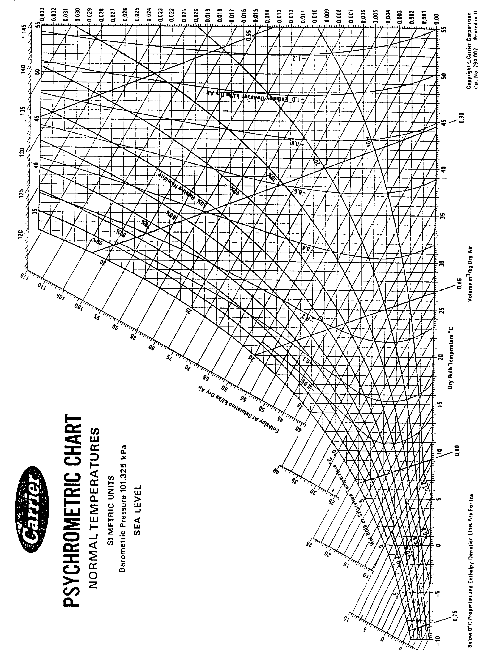

Α.Σ.ΠΑΙ.Τ.Ε
ΤΜΗΜΑ ΜΗΧΑΝΟΛΟΓΙΑΣ- ΕΡΓΑΣΤΗΡΙΟ ΘΨΚΑΠΕ
ΕΡΓΑΣΤΗΡΙΑΚΟ ΜΑΘΗΜΑ ΤΕΧΝΟΛΟΓΙΑΣ ΨΥΞΗΣ/ΚΛΙΜΑΤΙΣΜΟΥ

Ονομ/μο:
Α.Μ.:
Ημ/νια Διεξαγωγής Εργαστηρίου:
Ημ/νία Παράδοσης Εργασίας:

Εργαστηριακή Άσκηση α/α 3:

Θέρμανση ρεύματος αέρα σε πειραματικό αεραγωγό
Τεχνική Έκθεση: (Σε ½ σελίδα περιγράψτε με ύφος τεχνικό και επίσημο τη διαδικασία που ακολουθήσατε για την εκτέλεση της παρούσας εργαστηριακής άσκησης, τις παρατηρήσεις σας και τα περιεχόμενα των παραδοτέων που ακολουθούν απαριθμημένα)

Σκαρίφημα Χώρων και Εγκατάστασης: (Σκαρίφημα του κλιματιζόμενου χώρου και της θέσης εγκατάστασης του δικτύου με διαστάσεις, υψομετρικές διαφορές και μήκη αεραγωγών.)

Καταγραφή των μετρήσεων στον Πίνακα 1

Εύρεση των σημείων θερμοκρασίας υγρού και ξηρού θερμομέτρου στον ψυχρομετρικό χάρτη:.

Εύρεση ειδικού όγκου αέρα και ειδικής ενθαλπίας των παραπάνω σημείων:

Υπολογισμός παροχής μάζας και θερμικής ισχύς:

Βιβλιογραφία:

Παρατηρήσεις/Απορίες/Προτάσεις:

Υπογραφή

